Сотрудники «Жилищника» провели дезинфекцию дворов района
16.09.2020
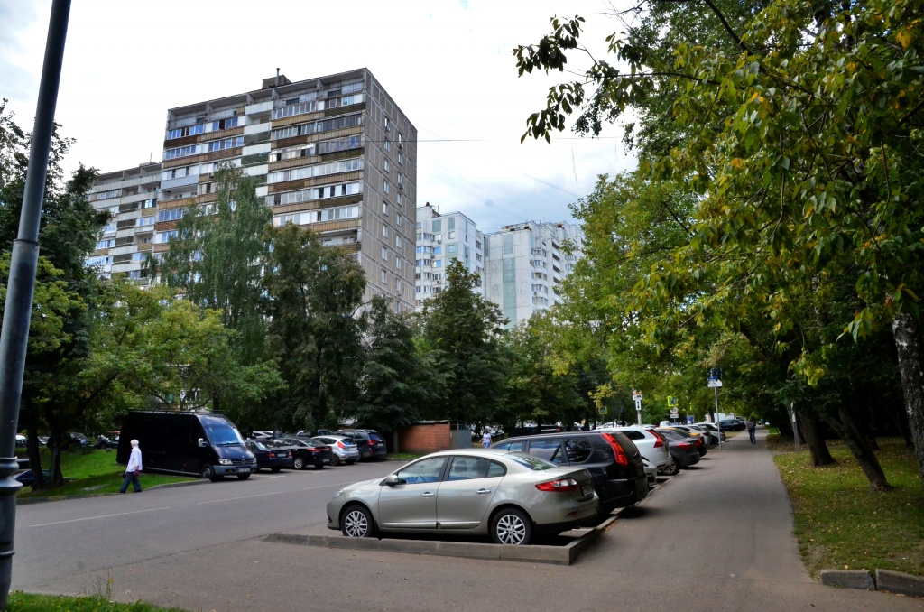

Сотрудники Государственного бюджетного учреждения «Жилищник» 12 и 13 сентября провели уборку дворовых территорий района с применением дезинфицирующего средства.

— Рабочие очистили все прилегающие территории в районе. Еще представители управляющей компании обработали бордюры и места общего пользования: скамейки, ручки входных дверей подъездов и поручни, –– проинформировал заместитель директора по содержанию и благоустройству, главный садовник ГБУ «Жилищник» Павел Усатый.

Стоит отметить, что раствор безопасен для жителей города и домашних животных.

Напомним, что работники бригады регулярно проводят уборку на прилегающих к домам территориях района.

Адрес страницы: http://yakimanka.mos.ru/presscenter/news/detail/9239218.html
Управа района Якиманка города Москвы

